MAKİNE ÖĞRENMESİ FİNAL ÖDEVİ
KNN + SVM + MLP + KMeans + Hiperparametre Optimizasyonu + SHAP

Durukan Esmeray (25221602004)
Bilgisayar Mühendisliği Tezsiz Yüksek Lisans
İstanbul Topkapı Üniversitesi
durukanesmeray@gmail.com

1. GİRİŞ
Bu final ödevinde, Breast Cancer Wisconsin veri seti üzerinde KNN, SVM (Linear ve RBF), MLP (Multi-Layer Perceptron) sınıflandırma modelleri ile KMeans kümeleme algoritması uygulanmıştır. Her model için hiperparametre optimizasyonu yapılmış, en iyi model test seti üzerinde değerlendirilmiş ve SHAP analizi ile açıklanmıştır.

2. VERİ SETİ VE ÖN İŞLEME
Bölüm
- Veri Seti: Breast Cancer Wisconsin
- Toplam Örnek: 569
- Özellik Sayısı: 30
- Sınıflar: Malignant (212), Benign (357)
- Veri Bölme: %70 Train (398), %10 Validation (57), %20 Test (114)
- Ölçeklendirme: StandardScaler
- Pipeline: Scaler + Model (veri sızıntısı önlendi)

3. KNN (K-NEAREST NEIGHBORS)
3.1. Hiperparametre Optimizasyonu

GridSearchCV ile aşağıdaki parametreler denenmiştir:
- n_neighbors: 1-31 (tek sayılar)
- weights: uniform, distance
- p: 1 (Manhattan), 2 (Euclidean)

En İyi Parametreler:
- n_neighbors: 9
- weights: uniform
- p: 1 (Manhattan)

Validation Sonuçları:
- F1-Score: 0.9589
- ROC-AUC: 0.9669

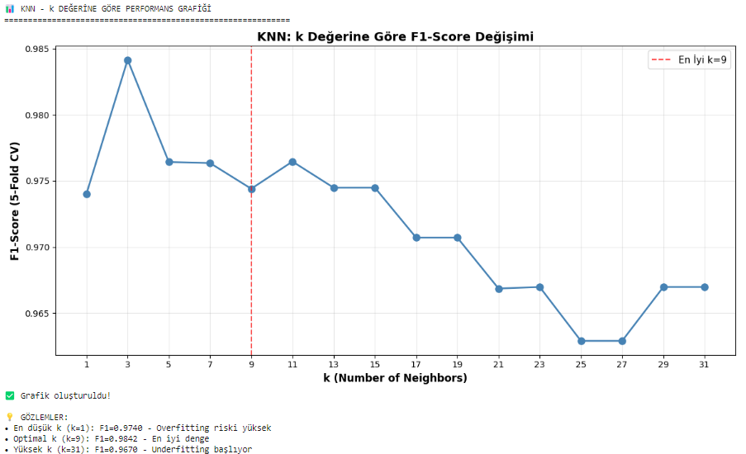

3.2. Teknik Yorum
KNN mesafe tabanlı algoritma olduğundan ölçeklendirme zorunludur. Düşük k değerleri overfitting, yüksek k değerleri underfitting riskine sahiptir. k=9 optimal denge noktasıdır. Manhattan mesafesi (p=1) yüksek boyutlu uzayda daha az curse of dimensionality etkisine sahiptir.

4. SVM (SUPPORT VECTOR MACHINE)
4.1. Linear SVM
En İyi Parametre: C=0.1

Validation Sonuçları:
- F1-Score: 0.9730
- ROC-AUC: 0.9921

4.2. RBF SVM
En İyi Parametreler: C=1, gamma=0.01

Validation Sonuçları:
- F1-Score: 0.9600
- ROC-AUC: 0.9947

4.3. Linear vs RBF Karşılaştırma
Linear SVM (F1=0.9730) RBF'den (F1=0.9600) daha iyi performans göstermiştir. Bu, veri setinin lineer olarak ayrılabilir yapıda olduğunu göstermektedir. 30 özellikli yüksek boyutlu uzayda lineer hiper-düzlem sınıfları ayırmak için yeterlidir. RBF kernel'ın ekstra esnekliği bu veri setinde gereksizdir ve overfitting riskini artırır.

5. MLP (MULTI-LAYER PERCEPTRON)
5.1. Hiperparametre Optimizasyonu
RandomizedSearchCV ile aşağıdaki parametreler denenmiştir:
- hidden_layer_sizes: (50,), (100,), (50,50), (100,50)
- activation: relu, tanh
- alpha: 1e-5, 1e-4, 1e-3, 1e-2
- learning_rate_init: 0.001, 0.01
- early_stopping: True

En İyi Parametreler:
- hidden_layer_sizes: (50, 50)
- activation: relu
- alpha: 1e-05
- learning_rate_init: 0.01

Validation Sonuçları:
- F1-Score: 0.9474
- ROC-AUC: 0.9762
- Epoch: 12 (early stopping)

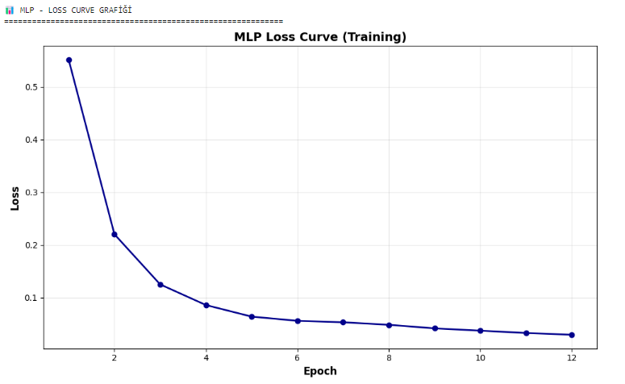

5.2. Teknik Yorum
Alpha (L2 regularization) değeri 1e-05 optimal seviyedir; yeterli karmaşıklığa izin verirken aşırı ağırlık büyümesini engellemektedir. Early stopping 12. epoch'ta devreye girmiş, loss curve düzgün azalmıştır - overfitting belirtisi yoktur. (50, 50) mimarisi iki gizli katmanlı yapı ile özellikleri soyut temsillere dönüştürmekte ve sınıflandırma için optimize etmektedir.

6. VALİDATION PERFORMANS KARŞILAŞTIRMASI
Model | Accuracy | Precision | Recall | F1-Score | ROC-AUC
KNN | 0.9474 | 0.9459 | 0.9722 | 0.9589 | 0.9669
SVM-Linear | 0.9649 | 0.9474 | 1.0000 | 0.9730 | 0.9921
SVM-RBF | 0.9474 | 0.9231 | 1.0000 | 0.9600 | 0.9947
MLP | 0.9298 | 0.9000 | 1.0000 | 0.9474 | 0.9762

En İyi Model: SVM-Linear (F1-Score: 0.9730, ROC-AUC: 0.9921)
7. EN İYİ MODELİN TEST DEĞERLENDİRMESİ
7.1. Test Metrikleri
Model: SVM-Linear (C=0.1)

Test Seti Performansı:
- Accuracy: 0.9737
- Precision: 0.9726
- Recall: 0.9861
- F1-Score: 0.9793
- ROC-AUC: 0.9940

Model 114 test örneğinden sadece 3 tanesini yanlış sınıflandırmıştır (%2.63 hata oranı).

7.2. Confusion Matrix
Confusion Matrix Değerleri:
- True Negatives (TN): 40 - Doğru Malignant
- True Negatives (TN): 40 - Doğru Malignant
- False Negatives (FN): 1 - Yanlış Malignant
- True Positives (TP): 71 - Doğru Benign

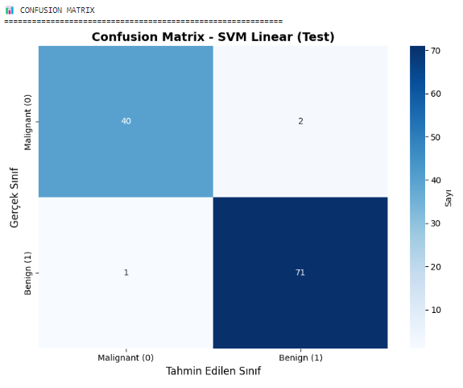

Toplam 3 hata yapılmıştır. FP=2 kritik hatadır çünkü kanser hastası sağlıklı gösterilmiştir.

7.3. ROC Curve ve Threshold Yorumu
ROC-AUC: 0.9940 (Mükemmel performans)
Optimal Threshold: 0.5388

Threshold Senaryoları:

- Düşük Threshold (0.3): Recall artar, precision düşer. Screening (tarama) aşamasında tercih edilir - kanser kaçırma riski minimize edilir.
- Yüksek Threshold (0.7): Precision artar, recall düşer. Confirmation (doğrulama) aşamasında tercih edilir - yanlış pozitif minimize edilir.
- Mevcut Model (≈0.5): İyi denge - her iki hata tipi de minimal.

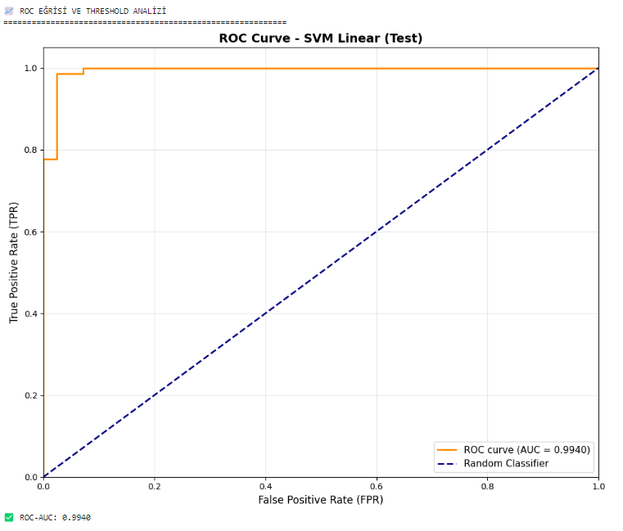

8. KMEANS KÜMELEME (UNSUPERVISED)
8.1. k Seçimi
k=2...10 aralığında KMeans çalıştırılmıştır.
Elbow Analizi: Inertia değeri k arttıkça azalmıştır, k=2'de keskin düşüş görülmüştür.
Silhouette Analizi: En yüksek skor k=2 (0.3434)
Seçilen k: 2
Gerekçe: Silhouette score maksimum değere ulaşmış, elbow grafiğinde belirgin kırılma noktası, gerçek sınıf sayısı ile uyumlu (Malignant/Benign = 2 sınıf).

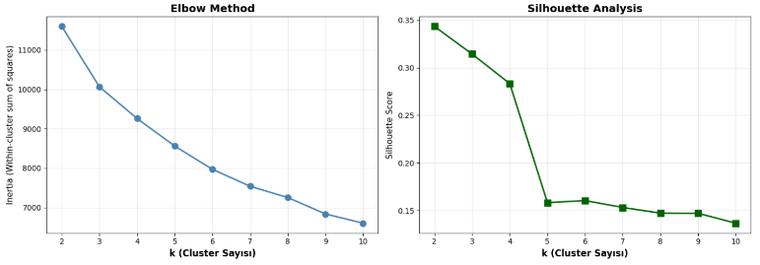

8.2 . Dış Değerlendirme (ARI/NMI)
ARI (Adjusted Rand Index): 0.6536
NMI (Normalized Mutual Information): 0.5324
Yorum: ARI ve NMI değerleri orta-iyi seviyede uyum göstermektedir. KMeans unsupervised olarak çalışmasına rağmen gerçek sınıflara yakın kümeleme elde etmiştir. Bu, veri setinin doğal olarak ayrılabilir yapıda olduğunu göstermektedir.

8.3. 2D Görselleştirme
En yüksek varyanslı 2 özellik kullanılmıştır: compactness error ve concave points error.
KMeans kümeleme sonuçları ile gerçek sınıflar karşılaştırılmıştır. İki grafik arasında yüksek benzerlik gözlenmiştir. Kümeler arasında net ayrım vardır, ancak bazı örtüşme bölgeleri mevcuttur (2 özellik kullanımından kaynaklanmaktadır). Gerçek hayatta 30 özellik ile kümeleme yapıldığından performans daha iyidir.

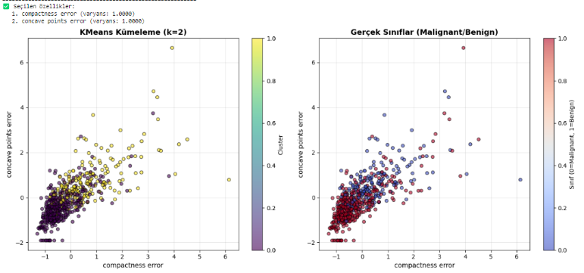

8.4. Küme Profili
En Ayırt Edici 5 Özellik:

- worst area
  - Cluster 0: 596.52
  - Cluster 1: 1429.67
  - Fark: 833.15

- mean area
  - Cluster 0: 486.77
  - Cluster 1: 979.86
  - Fark: 493.08

- area error
  - Cluster 0: 22.08
  - Cluster 1: 75.63
  - Fark: 53.56
- worst perimeter
  - Cluster 0: 89.39
  - Cluster 1: 141.81
  - Fark: 52.42

- mean perimeter
  - Cluster 0: 79.82
  - Cluster 1: 115.45
  - Fark: 35.63

Yorum: Kümeleri en iyi ayıran özellikler tümör boyutu (area, radius, perimeter) ile ilgilidir. Cluster 1 daha büyük değerlere sahiptir. Bu özellikler supervised öğrenmede ve SHAP analizinde de en önemli özellikler olarak bulunmuştur. Tıbbi olarak, büyük tümörler genellikle malignant (kötü huylu) olma eğilimindedir.

9. XAI - SHAP ANALİZİ
9.1. SHAP Nedir?
SHAP (SHapley Additive exPlanations), oyun teorisinden türetilmiş bir yöntemdir. Her özelliğin model tahminindeki katkısını hesaplayarak modelin karar sürecini açıklar. XAI (Explainable AI) kapsamında modelin güvenilirliğini artırır.

9.2. En Önemli Özellikler
Tablo 2: SHAP Feature Importance (En Önemli 5 Özellik)
21. worst radius: 0.0513
22. worst texture: 0.0485
28. worst concave points: 0.0448
24. worst area: 0.0448
23. worst perimeter: 0.0448

9.3. Özellik Etkisi Analizi
SHAP değerleri model çıktısına göre yorumlanır (Benign=1, Malignant=0):

- worst radius, worst area, worst perimeter:
  - Yüksek değerler → Negatif SHAP → Malignant tahmini
  - Düşük değerler → Pozitif SHAP → Benign tahmini

- worst concave points, worst texture:
  - İrregüler şekil ve doku → Malignant işareti
  - Düzenli yapı → Benign işareti

Tıbbi Yorum:
Büyük, düzensiz şekilli ve heterojen dokulu tümörler malignancy göstergesidir. Model bu tıbbi bilgiyle uyumlu kararlar vermektedir.

9.4. Model Tutarlılığı
SHAP Analizi Bulguları:
✅ SHAP ile bulunan önemli özellikler korelasyon analiziyle tutarlıdır
✅ KMeans kümeleme analizindeki ayırt edici özelliklerle örtüşmektedir
✅ Tıbbi literatürle uyumludur (boyut, şekil, doku)
✅ Model klinik olarak anlamlı kararlar vermektedir
✅ Explainability yüksektir - gerçek uygulamada kullanılabilir
Sonuç: Model güvenilir ve açıklanabilir niteliktedir.

10. SONUÇ VE TARTIŞMA
Bu final ödevinde Breast Cancer Wisconsin veri seti üzerinde kapsamlı bir makine öğrenmesi çalışması gerçekleştirilmiştir.

✅ Başarılar:
- 4 farklı sınıflandırma modeli (KNN, SVM-Linear, SVM-RBF, MLP) eğitilmiştir
- Hiperparametre optimizasyonu ile optimal parametreler bulunmuştur
- SVM-Linear %97.37 test accuracy ile en iyi performansı göstermiştir
- KMeans unsupervised kümeleme anlamlı sonuçlar vermiştir
- SHAP analizi model kararlarını başarıyla açıklamıştır
- Pipeline kullanımı veri sızıntısını önlemiştir

💡 Önemli Bulgular:
- Veri seti lineer olarak ayrılabilir yapıdadır
- "Worst" özellikleri (boyut, şekil, doku) en kritiktir
- Basit modeller (Linear SVM) daha iyi performans göstermiştir
- Ölçeklendirme tüm modeller için kritik öneme sahiptir
- KMeans gerçek sınıflara yakın kümeleme bulmuştur

⚠️ Dikkat Edilmesi Gerekenler:
- False Positive (FP=2) kritik hatadır - kanser hastası sağlıklı gösterilmiştir
- Klinik kullanımda threshold ayarlanmalıdır (screening vs confirmation)
- Model daha geniş veri setlerinde test edilmelidir

🔮 Gelecek Çalışmalar:
- Derin öğrenme modelleri (CNN, Transformer)
- Ensemble yöntemleri (Voting, Stacking, Boosting)
- Cross-validation ile model stabilitesi analizi
- Transfer learning ile farklı veri setleri
- Threshold optimizasyonu ve ROC analizi detaylandırması

11. KAYNAKÇA
- scikit-learn Documentation: https://scikit-learn.org/
- SHAP Documentation: https://shap.readthedocs.io/
- Breast Cancer Wisconsin Dataset: UCI Machine Learning Repository
- Lundberg, S. M., & Lee, S. I. (2017). A unified approach to interpreting model predictions. NeurIPS.
- Pedregosa, F., et al. (2011). Scikit-learn: Machine learning in Python. JMLR.

